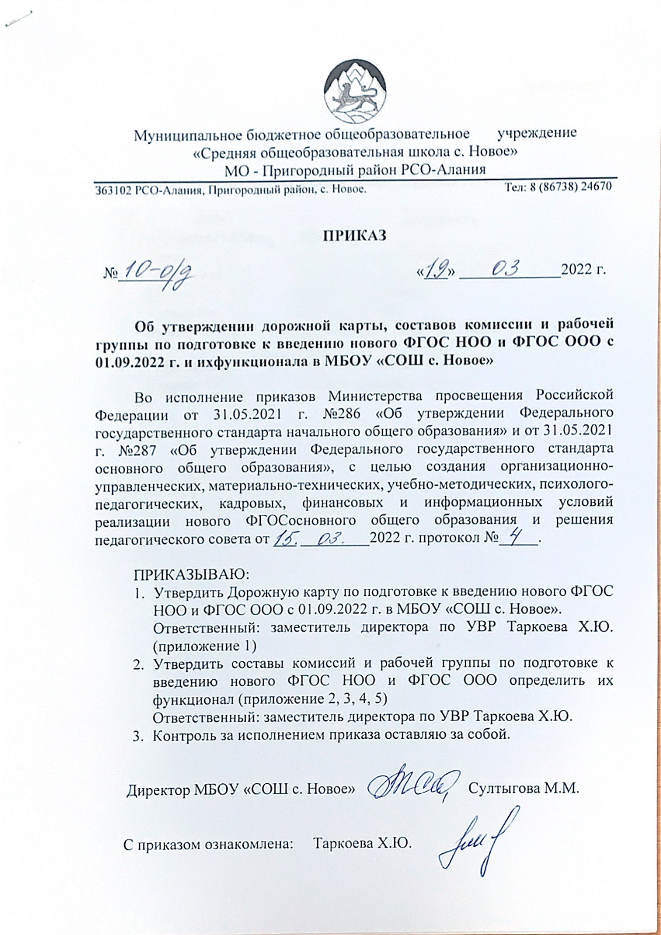

Приложение 2

Состав рабочей группы по подготовке к введению ФГОС НОО

№ | ФИО | должность
1. | Султыгова М.М. | Директор
2. | Таркоева Х.Ю. | Заместитель директора по УВР
3. | Богатырева Л.Р. | Заместитель директора по ВР
3. | Мамсурова Х.М. | Педагог-организатор
4. | Камарзаева З.П. | Педагог-психолог
5. | Барахоева М.Р. | Руководитель МО учителей начальных  классов
6. | Гадиева Ж.К. | Учитель начальных классов
7. | Кокаева Т.С. | Учитель начальных классов

Приложение 3

Состав рабочей группы по подготовке к введению ФГОС ООО

№ | ФИО | должность
1. | Султыгова М.М. | Директор
2. | Таркоева Х.Ю. | Заместитель директора по УВР
3. | Богатырева Л.Р. | Заместитель директора по ВР
3. | Мамсурова Х.М. | Педагог-организатор
4. | Камарзаева З.П. | Педагог-психолог
5. | Мержоева Х.М. | Руководитель МО учителей русского языка  и литературы
6. | Котиева Х.М. | Руководитель МО учителей  естественнонаучного цикла

Приложение 4

Состав комиссии по сопровождению –
реализации «дорожной карты» ФГОС НОО и ФГОС ООО:

№ | ФИО | должность
1. | Султыгова М.М. | Директор
2. | Таркоева Х.Ю. | Заместитель директора по УВР
3. | Богатырева Л.Р. | Заместитель директора по ВР
3. | Мамсурова Х.М. | Педагог-организатор
4. | Камарзаева З.П. | Педагог-психолог
5. | Мержоева Х.М. | Руководитель МО учителей русского языка  и литературы
6. | Котиева Х.М. | Руководитель МО учителей  естественнонаучного цикла
7. | Барахоева М.Р. | Руководитель МО учителей начальных  классов

Приложение 5

Функционал комиссии по подготовке к введению нового ФГОС НОО и ФГОС ООО с 01.09.2022 г. в МБОУ «СОШ с. Новое»

- Создание проекта основной образовательной программы НОО и ООО (ООП НОО и ООП ООО).
- Проведение внешней и внутренней экспертизы ООП НОО и ООО МБОУ «СОШ с. Новое»
- Организация индивидуального консультирования педагогов по вопросам психолого-педагогического сопровождения введения ФГОС.
- Проведение диагностики готовности ОО к введению ФГОС НОО и ФГОС ООО.
- Обеспечение публичной отчетности ОО о ходе и результатах введения ФГОС НОО И ФГОС ООО.

Функционал рабочей группы по подготовке к введению нового ФГОС НОО И ФГОС ООО с 01.09.2022 г. в МБОУ «СОШ с. Новое»

  - Разработка основной образовательной программы НОО и ООО (ООП НОО и ООП ООО).
  - Проектирование целевого и содержательного разделов ООП НОО и ООО.
  - Проектирование организационного раздела ООП НОО и ООО.

